**Здоровые привычки в еде**

Территориальный отдел Управления Роспотребнадзора по Новгородской области в Валдайском районе (далее - Территориальный отдел) продолжает просвещать население в области здорового образа жизни. Ранее мы уже писали о здоровом питании. Сегодня поговорим с Вами о здоровых привычках в еде, которые помогут сохранить здоровье и укрепить защитные силы организма при приеме пищи. Давайте разберем каждую из них.

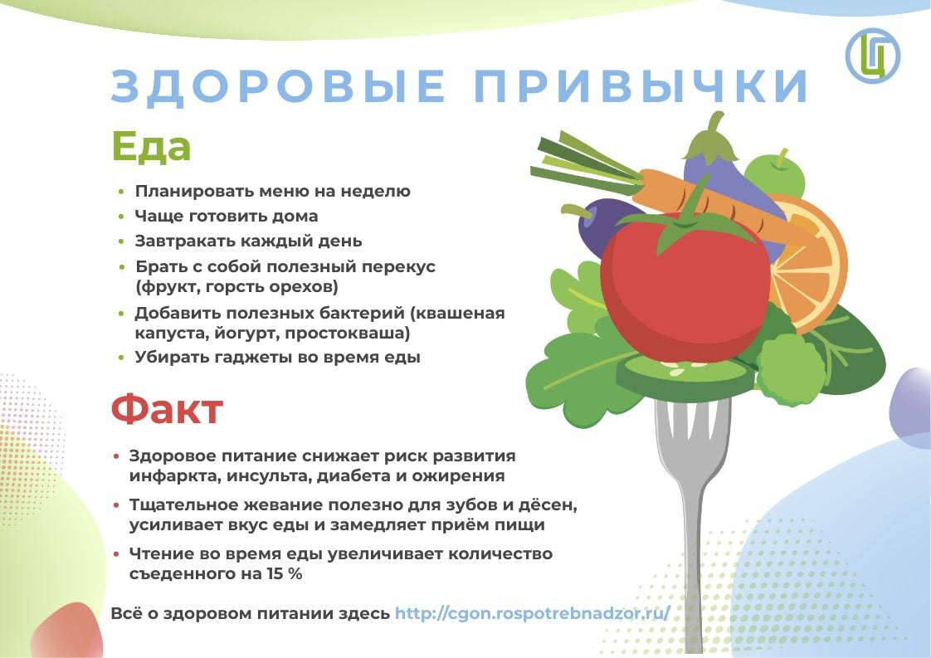

***Планируйте свое меню заранее:***

На самом деле это действительно полезная привычка, которая поможет Вам избегать непредвиденных перееданий, и как следствие – набора лишнего веса. Составьте меню на неделю, и придерживайтесь его. Здоровое питание должно включать в себя жиры, белки, углеводы и клетчатку. Обязательно включите в меню перекусы, а избытка сахара в продуктах избегайте. Также не стоит переедать перед сном. И конечно, обязательно потребляйте достаточное количество питьевой воды.

***Завтракать каждый день:***

Завтрак – основа бодрости, необходимая для получения организмом полезных веществ. Пропуская завтрак, наш организм не получает необходимые вещества, что негативно сказывается на состоянии здоровья. Особенно важен завтрак для растущего организма. Кроме того, пропуская прием пищи мы рискуем получить так называемый «срыв» в виде переедания, а из-за регулярных срывов может начаться серьезное расстройство пищевого поведения, которое вполне способно привести к опасным заболеваниям (анорексия,булимия). Также стоит отметить, что некоторые полезные вещества или витамины, как например витамин D3, усваиваются только до обеда. Помимо завтрака, не пропускайте и обед с ужином.

***Чаще готовить дома:***

Казалось бы, как это связано с пользой для питания – очень просто. Частая готовка дома вырабатывает привычку питаться дома, избегать фаст-фуда и заботиться о своем рационе. Кроме того, таким образом Вы значительно расширите свои кулинарные способности.

***Брать с собой полезный перекус:***

Между основными приемами пищи обязательно должен быть перекус. Возьмите с собой фрукт или горсть орехов – это позволит Вам избежать переедания, и как следствие – избыточного веса в будущем.

***Убирать гаджеты во время еды:***

Сидеть в телефоне во время еды вредно. Ведь глядя на экран телефона или планшета, мы не только не контролируем количество потребляемой нами пищи, но еще и можем подавиться. Особенно, если пища может содержать косточки – например, рыба или пироги с фруктово-ягодной начинкой. А еще чтение новостей, далеко не всегда приятных может стать источником гормона стресса – кортизола и испортить Вам настроение на весь день.

***Соблюдение правил личной гигиены:***

Обязательно мойте руки перед приемом пищи во избежание кишечных инфекций и пищевых отравлений. Если нет такой возможности – воспользуйтесь влажными салфетками или антисептиком. Не стоит пользоваться общими столовыми приборами, или пить из одной бутылки – люди могут быть источником вирусной инфекции и не знать об этом, поэтому питье из одного стакана вполне может нанести вред.

Берегите и укрепляйте свое здоровье!